Trabalho 1 (Partida Estrela-Triangulo)

Desenhar e simular um circuito de comando e força de uma partida estrela triangulo no Software CADSIMU.  Gravar um vídeo apresentando cada componente do circuito demostrando a simulação, gerar um arquivo em PDF com o título do trabalho, um breve resumo e o link do vídeo no google drive.

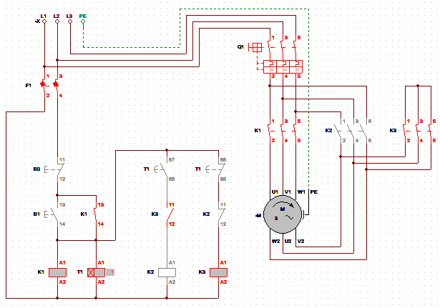

Na primeira etapa o motor é alimentado em 220v e as bobinas dos contatores K1 e K3 são energizadas. Esses contatores são responsáveis por fazer o fechamento em estrela. Nesta configuração o motor atua somente com 1/3 da sua capacidade nominal. Já na segunda etapa, após alguns segundos, o contato K3 é interrompido e o funcionamento em triângulo acontece através dos contatores K1 e K2. Estes segundos são pré-estabelecidos por um temporizador, que é um dispositivo elétrico que faz a contagem do tempo sempre respeitando as características construtivas do motor.

Podemos observar que a redução da corrente de partida ocorre mediante a diminuição da tensão aplicada no motor, segundo a lei de Ohm. A outra forma de diminuir a corrente seria alterando os valores de resistividade do motor! Entretanto, esses valores são impossíveis de serem alterados, pois fazem parte das características construtivas do motor trifásico.

A partida estrela triângulo é financeiramente a forma mais viável de fazer o controle da corrente de partida. Tendo em vista que o soft-star, que é o dispositivo que parte o motor com a aceleração em rampa, possui alto valor agregado. Em contra partida, este dispositivo possui a capacidade de monitoramento de outros parâmetros do motor como por exemplo, a frequência e o torque.

Link do vídeo: <https://drive.google.com/drive/folders/1sGGI9FG_2n-SPSyG1xnXpnGaLj2_7N1O?usp=sharing>

Referencia: https://www.mundodaeletrica.com.br/fechamento-estrela-triangulo-definicao-aplicacao/